ПОЗИВ НА КУРС ОСНОВИ ХЕМАТОЛОГИЈЕ

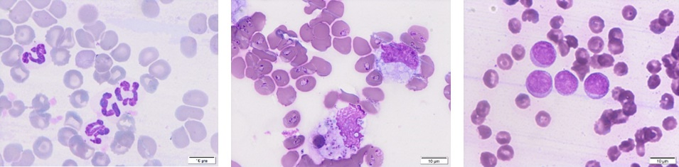
Катедра за патолошку физиологију, Факултет ветеринарске медицине Универзитета у Београду

Поштоване колеге,

Катедра за патолошку физиологију је организовала курс из области хематологије 07. и 08. 09.2019. године који је подељене у 4 дела. Kратак опис радионица је дат у дaљем тексту.

1) Мануелно одређивање основних параметара крвне слике
2) Одређивање и тумачење леукограма
3) Дијагностика регенеративне и нерегенеративне анемије
4) Шта све треба да знам о тумачењу параметара крвне слике

Курс састављен из 4 радионице је одобрен од стране Научно-наставног већа Факултета ветеринарске медицине Универзитета у Београду и бодован је од стране Ветеринарске коморе Србије са 2 бода по сату (укупно 8 бодова по свакој радионици што износи 32 бода за курс из хематологије). Уколико сте заинтересовани за едукацију из области хематологије можете се пријавити путем линка http://form.vet.bg.ac.rs.
Предвиђен број полазника курса је четрнаест (14). Сваки полазник има могућност самосталног рада на микроскопу током трајања радионице.

Цена курса износи 20.000,00 динара. У цену је урачунат ПДВ.
Уплату можете извршити на жиро рачун Факултета 840-1825666-41 са позивом на број 223.
Место одржавања: Вежбаоница Катедре за патолошку физиологију, физиологију и биохемију.

Предвиђени датуми одржавања радионица:

Назив радионице | Датум | Време
Хематологија I | 07.09.2019. | 9h-14h
Хематологија II | 07.09.2019. | 14h-18h
Хематологија III | 08.09.2019. | 9h-14h
Хематологија IV | 08.09.2019. | 14h-18h

Уз колегијални поздрав,

др Милица Ковачевић Филиповић, професор (контакт тел: 0638609456)
др Француски Јелена, асистент (контакт тел: 063 378 386)

Основи хематологије I део
Циљ прве радионице је да полазници науче да самостално одређују крвну слику:
- Методе бројања еритроцита и леукоцита у коморицама (метода важна и за одређивање броја ћелија у телесним течностима – асциту, синовијалној течности, цереброспиналној....).
- Начини израчунавања укупног броја ћелија
- Метода одређивања хематокритске вредности
- Прављење крвних размаза
- Бојење крвних размаза
Основи хематологије II део
Циљ радионице је да полазници науче да разликују врсте леукоцита и да то могу да примене у дијагностици обољења:
- Прављење крвних размаза
- Одређивање укупног броја еозинофилних гранулоцита у коморици
- Одређивање релативне леукоцитарне формуле
- Израчунавање апсолутне леукоцитарне формуле
- Разликовање стресног од инфламаторног леукограма
- Тумачење панцитопеније
Основи хематологије III део
Циљ примене наведених метода – одређивање типа анемије – корак ближе дијагнози
- Прављење и бојење крвних размаза за бројање ретикулоцита
- Прављење и бојење крвних размаза за бројање ретикулоцита
- Разликовање агрегираних од пунктираних ретикулоцита код мачака
- Одређивање релативног броја ретикулоцита
- Израчунавање апсолутног броја ретикулоцита
- Разликовање ретикулоцита од еритроцита на крвном размазу
- Препознавање нуклеисаних еритроцита на крвном размазу и интерпретација резултата
- Корекција укупног броја леукоцита када се на крвном размазу уоче нуклеисани еритроцити
- Начин интерпретације резултата код анемија
- Препознавање бабезије на крвном размазу
Основи хематологије IV део
Циљ радионице – примена крвног размаза и анализа крви у дијагнози специфичних обољења
- Препознавање бабезија у еритроцитима
- Како утврдити постојање аутоимуне анемије
- Препознавање и правилна интерпретација морфолошких промене на еритроцитима
- Препознавање и правилна интерпретација морфолошких промене на леукоцитима
- Тумачење тромбоцитозе и тромбоцитопеније
- Методе разликовања аглутинације од руло формације
- Дијагностика дисеминоване интраваскуларне коагулације
- Микрофиларемија: техника извођења модификованог кнотовог теста
- Микрофиларемија: метода „висеће капи“
- Тумачење панцитопеније

